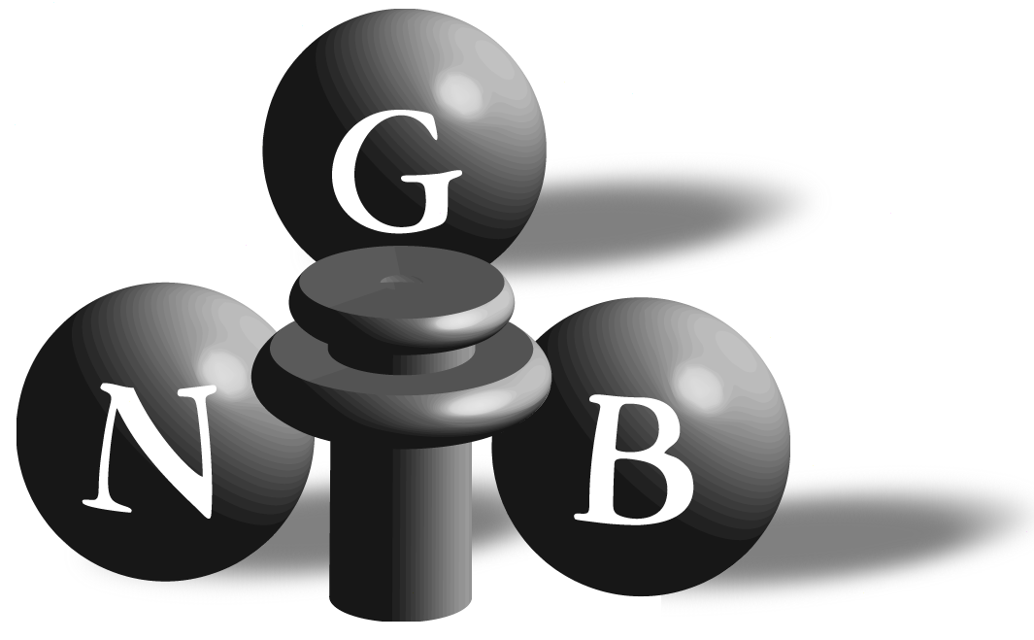
Nederlandse golfbiljart bond

Controleblad golfbiljart

Werd er een nieuw laken geplaatst Ja / Nee

Is het laken van Simonis 300 International of Royal Pro Ja / Nee
(blauw en of blauw-groen etc, etc)

Is het laken zonder beschadigingen en nog bespeelbaar Ja / Nee

Is het laken vervuild en of niet schoongemaakt Ja / Nee

Zijn de kaderlijnen niet te dik (zo dun mogelijk) Ja / Nee

Zijn de kaderlijnen goed zichtbaar Ja / Nee

Zijn de (bal) startpunten goed zichtbaar Ja / Nee

Zijn de BGB, GB rubbers nieuw (geen silicone) Ja / Nee

Zijn de doelstoppen juist gesteld (afstand meetblokje) Ja / Nee

Zijn de (wedstrijd) biljartballen zonder beschadigingen Ja / Nee

Is de verlichting voldoende en op de juiste hoogte Ja / Nee

Zijn de banden gelijkwaardig en in orde (juiste looprichting) Ja / Nee

N.G.B. meetinstrumenten aanwezig Ja / Nee
(meetblok+ rondje, afstandsmeter en eventueel lasermeter)

Al met al, de vereniging/lokaalhouder (eigenaar van de golfbiljart) verklaard dat de golfbiljart nog competitiewaardig is en tijdens de lopende competitie er in principe geen klachten zullen zijn.

Naam vereniging/lokaalhouder (eigenaar)

Datum

Handtekening

